Самбо
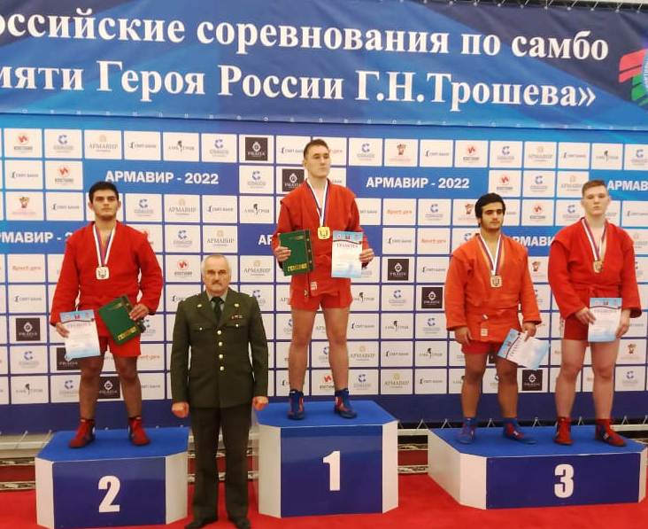
17-19 ноября в городе Армавире прошли Всероссийские соревнования по самбо среди юношей, посвященные «памяти Героя России, генерала-полковника Г.Н. Трошева». В соревнованиях приняли участие 200 спортсменов из г.Москвы, Московской области, Абхазии, Кабардино-Балкарии, г.Ростова – на- Дону, Волгоградской области, Республики Крым и Краснодарского края. Спортсмен СШ «Легион» Максим Мишарин (справа на фото) в весовой категории до 98 кг занял III место. Тренирует спортсмена Виталий Владимирович Антоненко.

Дзюдо
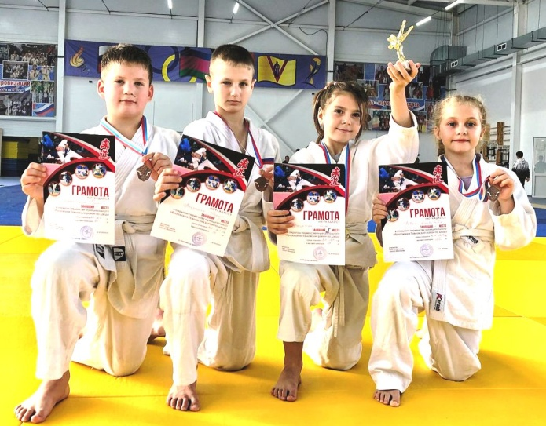

19 ноября в станице Павловской прошло открытое первенство Павловского района по дзюдо среди юношей и девушек. В соревнованиях прияло участие 200 спортсменов из Краснодарского края. Воспитанники спортивной школы «Легион» заняли 10 призовых мест.
I место в своей весовой категории заняли: Воротынец Игорь, Бацалева Анна
II место в своей весовой категории заняли: Белан Кирилл, Прытков Максим, Андрусенко Кирилл и Девятых Ульяна.
III место в своей весовой категории заняли: Лозан Елизавета, Вакуленко Федор, Красовский Роман, Новак Олег.
Тренируют спортсменов Виталий Владимирович Антоненко, Александр Владимирович и Виктория Александровна Недбайло.

Вольная борьба

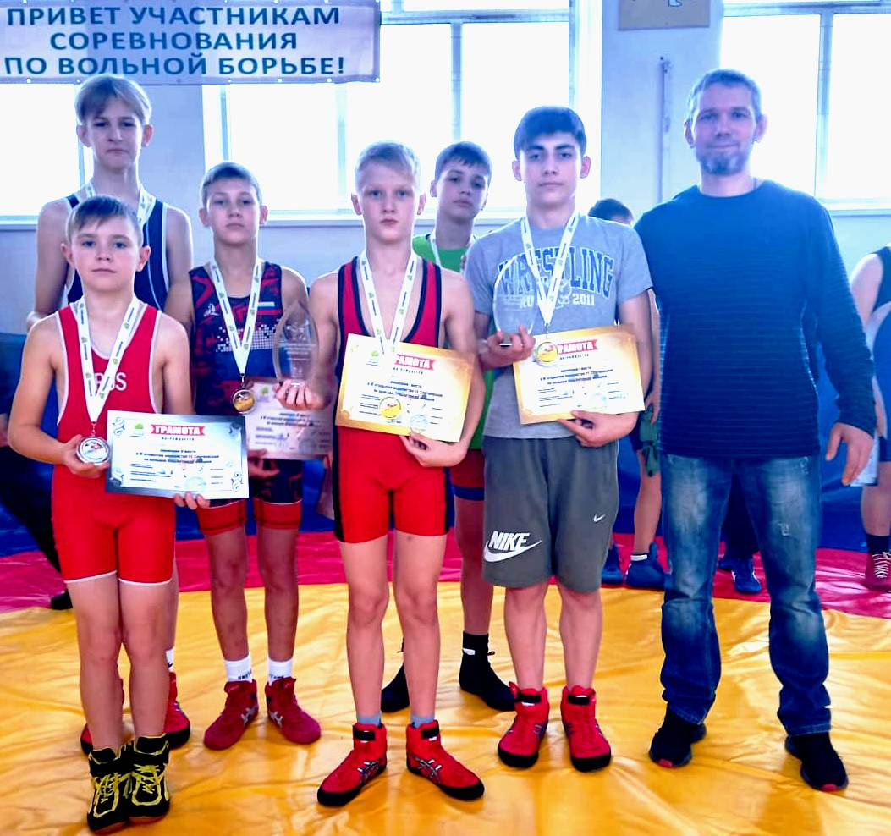
19 ноября в станице Сергиевской прошло открытое первенство Сергиевского сельского поселения по вольной борьбе среди юношей 2008-2009 ггр. В соревнованиях приняло участие 70 спортсменов из пяти команд Краснодарского края. Воспитанники спортивной школы «Легион» заняли 6 призовых мест.

I место в своей весовой категории заняли: Ананенко Егор и Арухов Мурат.
II место в своей весовой категории занял Бочкарь Артем.
III место в своей весовой категории заняли: Снагустенко Сергей, Котов Евгений и Ковалько Матвей.

Тренирует спортсменов Денис Григорьевич Кончаков.

